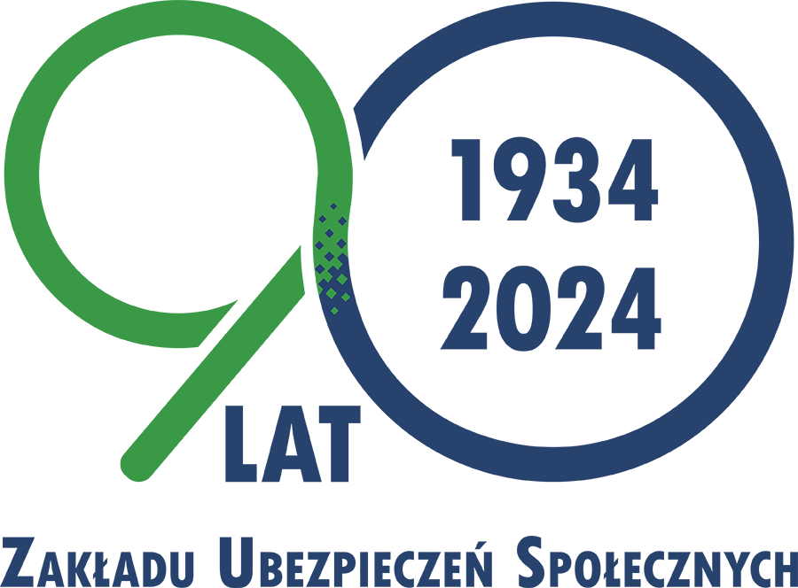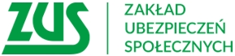

Bydgoszcz, 6 grudnia 2024 r.

Informacja prasowa

**Aktywny Rodzic: W grudniu kolejne wypłaty**

**Program Aktywny Rodzic ruszył 1 października. Wnioski są rozpatrywane na bieżąco, a pierwsze wypłaty już trafiły na konta rodziców oraz żłobków. ZUS będzie przekazywał należne świadczenia   
w danym miesiącu za miesiąc poprzedni.**

Wnioski o świadczenia z programu „Aktywny Rodzic” można składać od 1 października wyłącznie drogą elektroniczną, korzystając z platformy PUE/eZUS, aplikacji mobilnej mZUS, bankowości elektronicznej oraz portalu Emp@tia. Program obejmuje trzy rodzaje wsparcia: „Aktywni rodzice   
w pracy”, „Aktywnie w żłobku” oraz „Aktywnie w domu”. W ramach nowego programu ZUS wypłacił już ponad 317 milionów złotych, które dotyczyły 272 tysięcy dzieci.

- *Jesteśmy w trakcie przyznawania świadczeń w ramach programu „Aktywny Rodzic”. Wnioski są rozpatrywane na bieżąco, a każda osoba uprawniona do wsparcia w ramach tego programu otrzyma odpowiednie świadczenie. W przypadku wątpliwości sprawy są kierowane do postępowań wyjaśniających. Na przykład niektóre problemy mogą wynikać z konieczności weryfikacji danych na koncie ubezpieczonego, z którego ZUS potwierdza aktywność zawodową, lub z informacji wprowadzanych do rejestru żłobków – informuje Krystyna Michałek, regionalny rzecznik prasowy ZUS w województwie kujawsko-pomorskim.*

**„Terminy wypłat”**

Świadczenia z programu „Aktywny Rodzic” są wypłacane przez ZUS w danym miesiącu za miesiąc poprzedni. Na przykład w grudniu wypłacane są świadczenia za listopad, natomiast wypłaty, które trafiły na konta w listopadzie, dotyczą października. Przekazywanie środków w ramach świadczenia „Aktywnie w żłobku” zaplanowano na 20. dzień każdego miesiąca. Natomiast termin wypłaty dla pozostałych świadczeń z tego programu ustalono na ostatni dzień roboczy każdego miesiąca.

Należy pamiętać, że ZUS, rozpatrując wnioski o świadczenie „Aktywni rodzice w pracy”, musi zweryfikować, czy rodzice spełniają warunek aktywności zawodowej. Weryfikacja ta opiera się na danych z konta ubezpieczonego w ZUS oraz informacjach z rejestru Kasy Rolniczego Ubezpieczenia Społecznego. Dane te są aktualizowane na podstawie informacji przekazywanych przez pracodawców oraz osoby prowadzące działalność gospodarczą. Dokumenty rozliczeniowe, które zawierają podstawy wymiaru składek na ubezpieczenia emerytalne i rentowe, są przekazywane do ZUS-u   
w danym miesiącu za miesiąc poprzedni – do 5., 15. i 20 dnia miesiąca – wyjaśnia rzeczniczka.

W przypadku świadczenia „Aktywni w żłobku” warto przypomnieć, że niewypełnienie rejestru żłobków lub wykazu dziennych opiekunów o kwotę faktycznie poniesionej opłaty za dziecko może wydłużyć czas oczekiwania na środki lub wręcz uniemożliwić ich wypłatę.

**Aktywny rodzic a Rodzinny Kapitał Opiekuńczy (RKO)**

Rodzice, którzy już otrzymali pełną kwotę 12 tys. zł na dziecko w ramach RKO, mogą skorzystać   
z nowego programu, ubiegając się o jedno z dwóch świadczeń: „Aktywnie w żłobku” – jeśli dziecko uczęszcza do żłobka, lub „Aktywni rodzice w pracy” – jeśli rodzice są aktywni zawodowo, a dziecko nie korzysta z żłobka, przedszkola, klubu dziecięcego ani nie jest pod opieką dziennego opiekuna.   
Jeśli natomiast rodzice pobierają Rodzinny Kapitał Opiekuńczy na dziecko, ale nie wykorzystali jeszcze pełnej kwoty 12 tys. zł, mają możliwość ubiegania się o jedno z trzech świadczeń: „Aktywnie   
w żłobku”, „Aktywni rodzice w pracy” oraz „Aktywnie w domu”. Należy jednak pamiętać, że łączna kwota RKO oraz świadczenia „Aktywnie w domu” nie może przekroczyć 12 tys. zł na dziecko.

Rodzic, który otrzymał świadczenie z programu „Aktywny Rodzic” i wcześniej korzystał z Rodzinnego Kapitału Opiekuńczego, będzie miał wstrzymaną wypłatę RKO, a powrót do niego nie będzie możliwy.

Natomiast jeśli wcześniej rodzic otrzymywał RKO w wysokości 1 tys. zł miesięcznie, ma prawo kontynuować jego pobieranie na zasadzie praw nabytych, aż do osiągnięcia limitu 12 tys. zł lub do ukończenia przez dziecko 35. miesiąca życia. Warunkiem jest jednak niezłożenie wniosku   
o jakiekolwiek świadczenie z nowego programu.

**Jedno świadczenie miesięcznie**

Aby zapewnić ciągłość wypłaty świadczeń w okresie przejściowym, czyli w okresie rozpatrywania wniosku o nowe świadczenie, rodzice, którzy mieli przyznane prawo do Rodzinnego Kapitału Opiekuńczego i złożyli wniosek o jedno ze świadczeń z programu „Aktywny Rodzic” nadal otrzymują wypłaty RKO. Należy jednak pamiętać, że nie można pobierać dwóch świadczeń na to samo dziecko   
w jednym miesiącu. W związku z tym RKO wypłacone za miesiące, w których przyznano świadczenie „Aktywnie w żłobku”, „Aktywnie w domu” lub „Aktywni rodzice w pracy”, podlega rozliczeniu z ZUS. Decyzja dotycząca wyboru konkretnego świadczenia należy do rodziców.

Krystyna Michałek

regionalny rzecznik prasowy ZUS

w województwie kujawsko-pomorskim